**Задания по математическим представлениям АООП (вариант 2)**

1.Сравни слонов по величине. Покажи самого большого и самого маленького слона



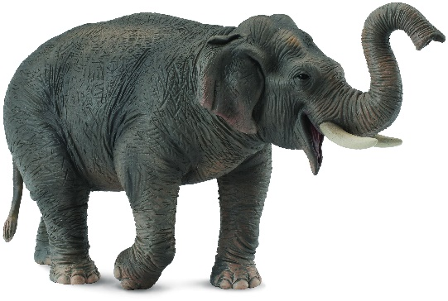 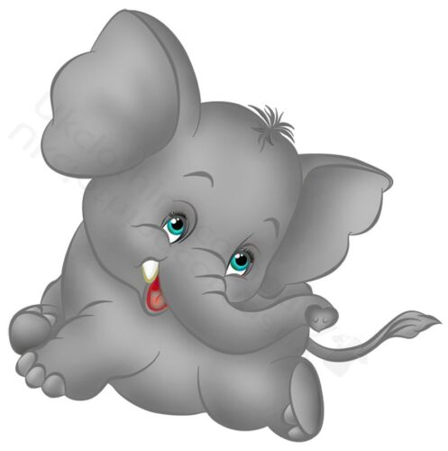 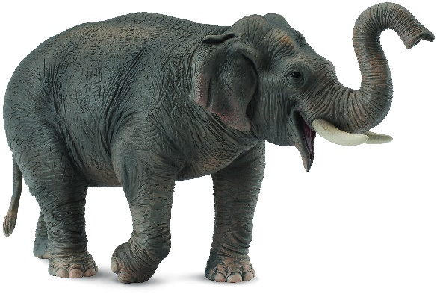 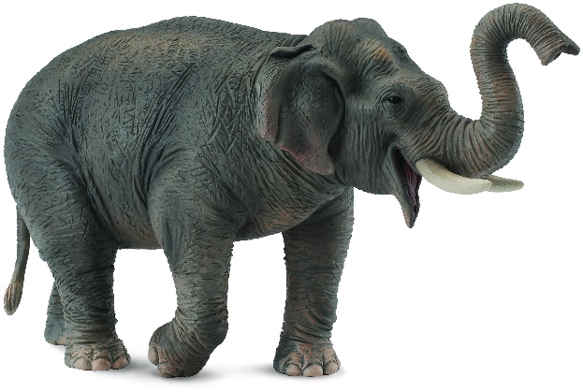 

 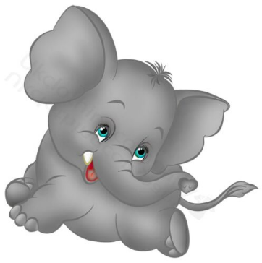

Найди равных по величине слонов

Раскрась больших слоников карандашом красного цвета, а маленьких – карандашом синего цвета.



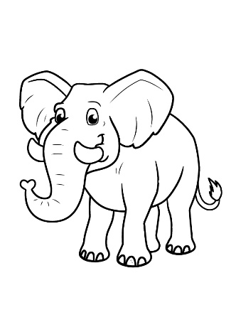  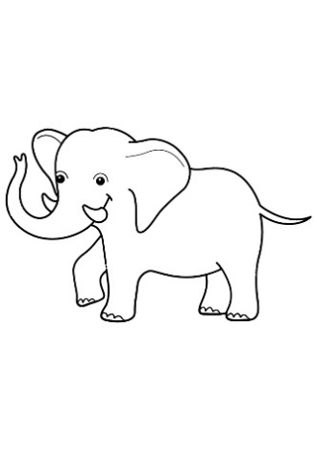 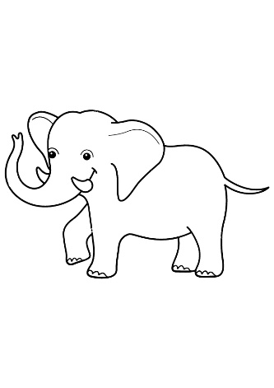 



Каких слоников получилось больше?

Обведи мячи больного размера карандашом красного цвета, а маленького - синего.



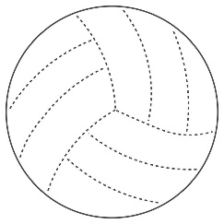  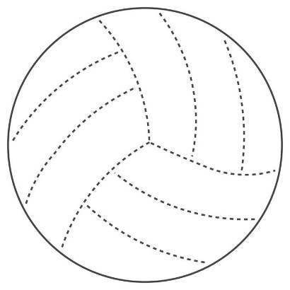

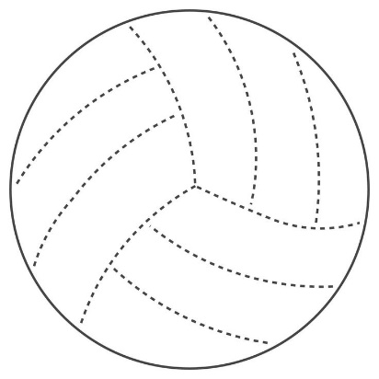  

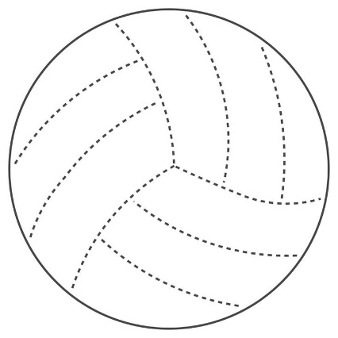  

Каких мячей получилось больше?

2.Квадраты раскрасить карандашом красного цвета, а круги – зеленым



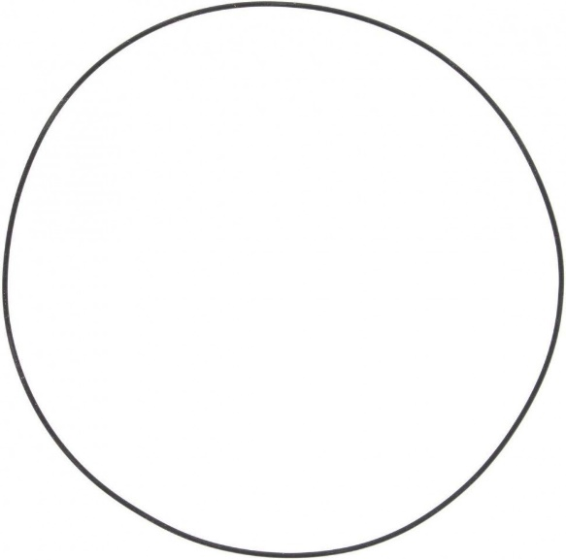 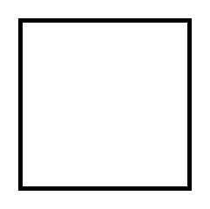

 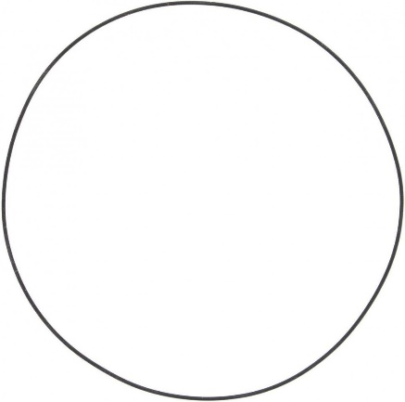 

Рассмотри каких фигур получилось больше?

Найди предметы похожие на круг и квадрат.



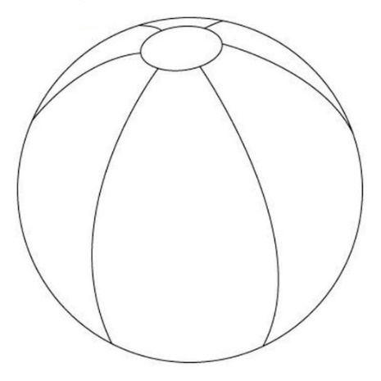 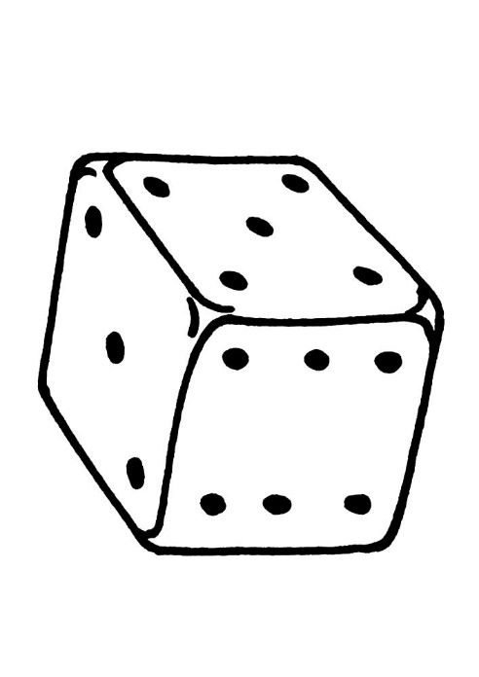 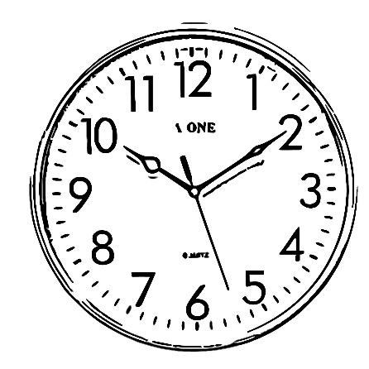 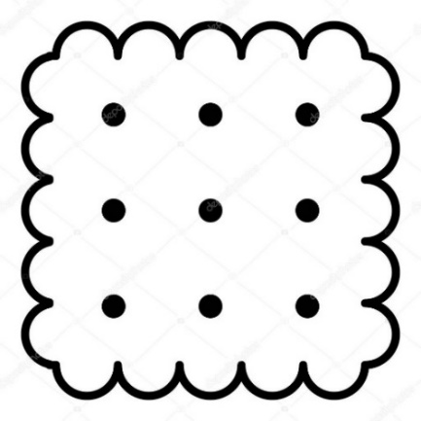 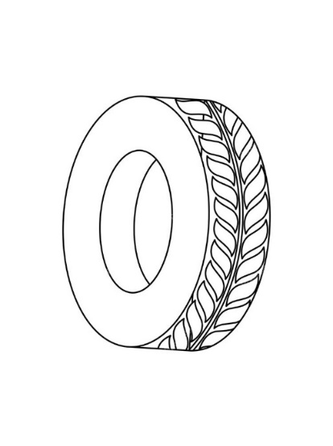

Раскрась предметы похожие на квадрат карандашом красного цвета, а на круг – желтого



3.Покажи и назови, кто находится между мальчиком и девочкой



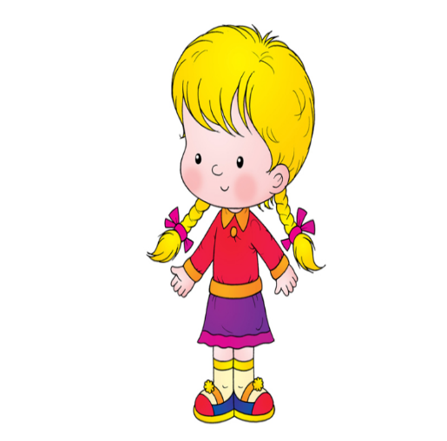 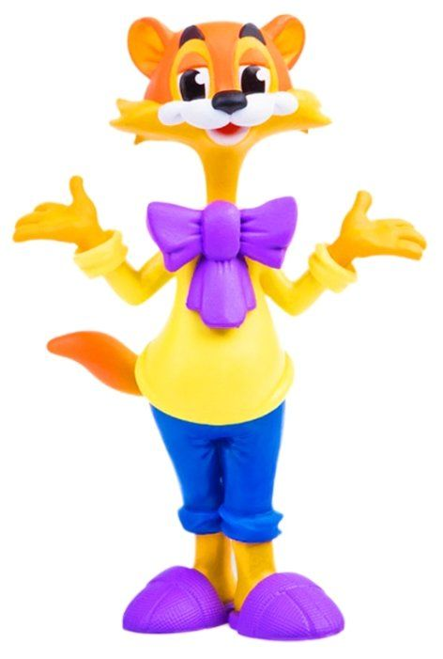 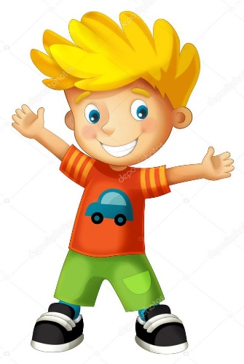

Рассмотри и раскрась картинку, которая находится в середине карандашом желтого цвета



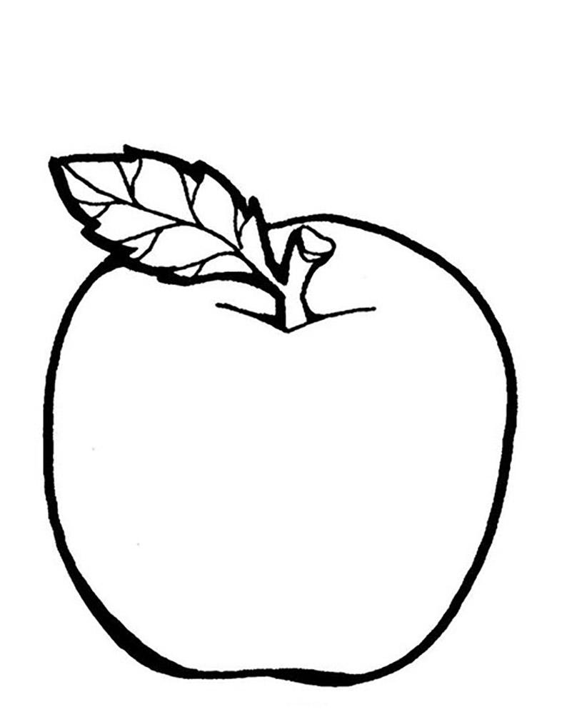 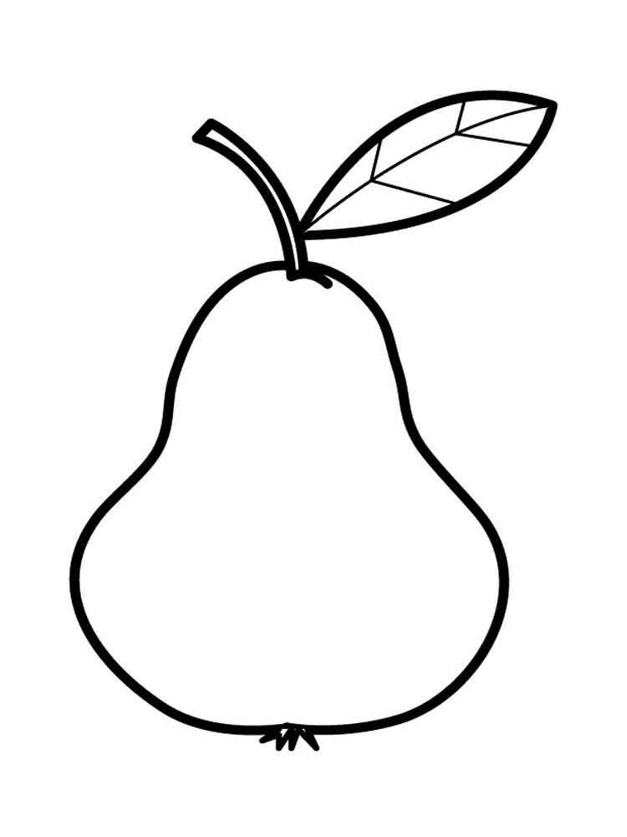 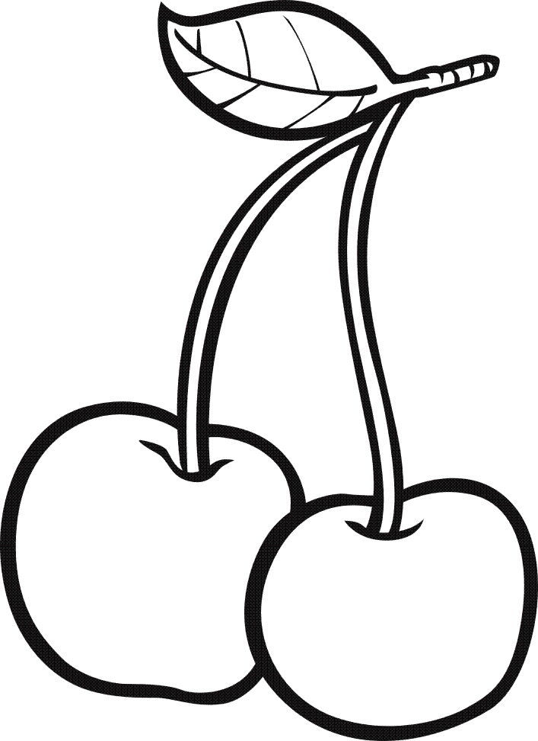

Раскрась игрушку, которая слева от мячика карандашом красного цвета, справа - синего



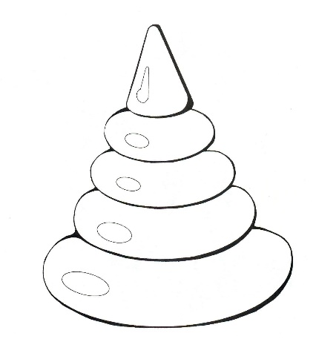 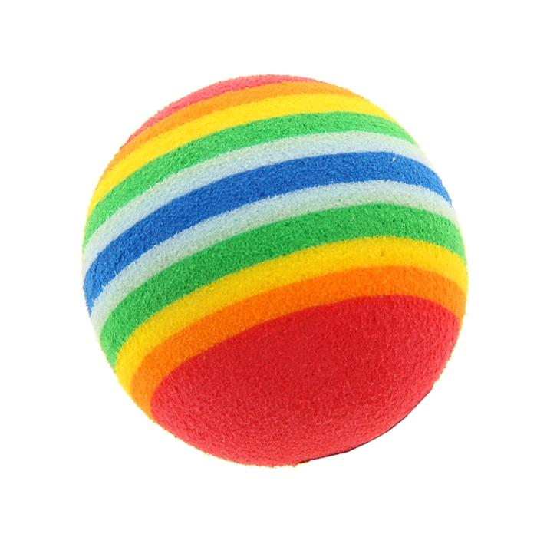 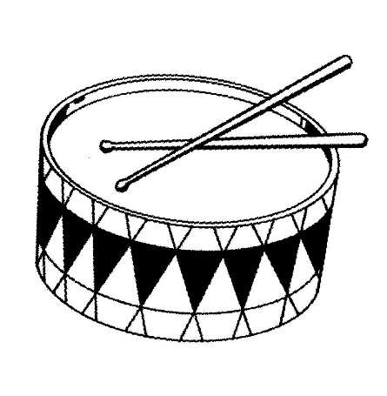

4.Что стоит на самой верхней полке, на самой нижней полке? Что находится рядом с флажком, над кубиком, под неваляшкой?



|  |  |
| --- | --- |
| https://data3.proshkolu.ru/content/media/pic/std/2000000/1274000/1273813-86c85c36625c0485.png https://cdn2.static1-sima-land.com/items/4651929/0/700-nw.jpg | |
| https://www.tetrad.ru/wp-content/uploads/2019/02/risunok-babochki_25.jpg https://catherineasquithgallery.com/uploads/posts/2021-03/1614573769_29-p-myach-na-belom-fone-32.jpg |
| https://www.hotelowner.co.uk/wp-content/uploads/2014/01/red%20flag%20web.jpg https://7960777a-2fd1-4b07-8bbb-896e98c4659c.selcdn.net/upload/prod_add2/350/product-295350-7.jpg |
| https://cdn.100sp.ru/pictures/318490230 https://images.wbstatic.net/big/new/36790000/36793513-1.jpg |

Рассмотри и раскрась картинку. Кто вверху карандашом желтого цвета, а кто внизу зеленого



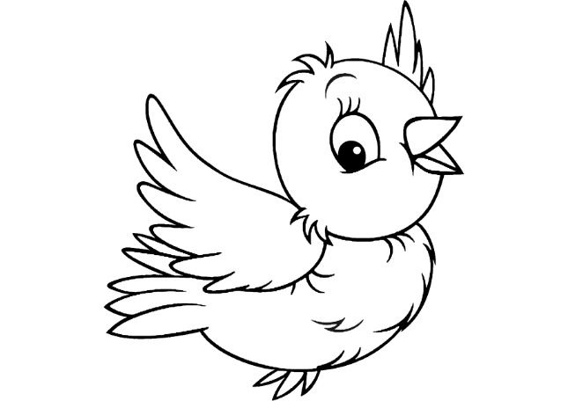 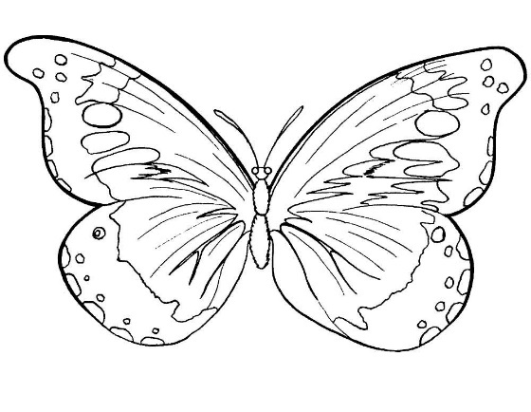

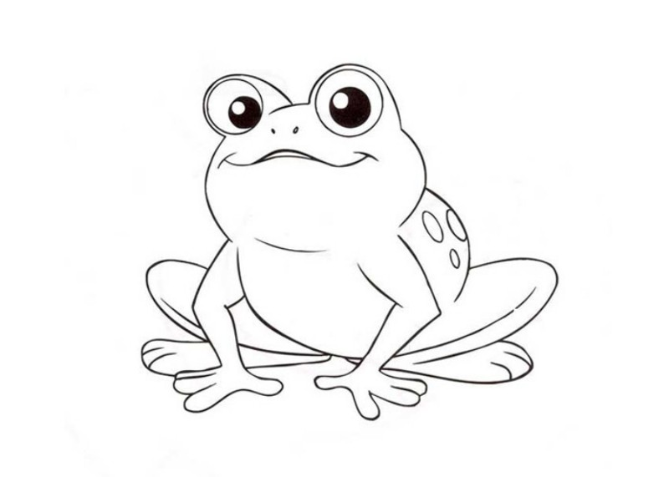 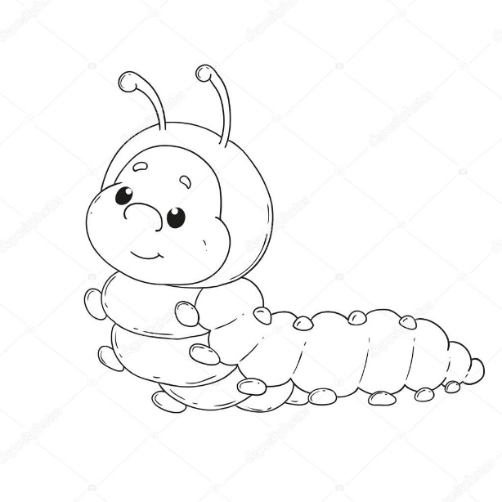

Рассмотри и раскрась картинку



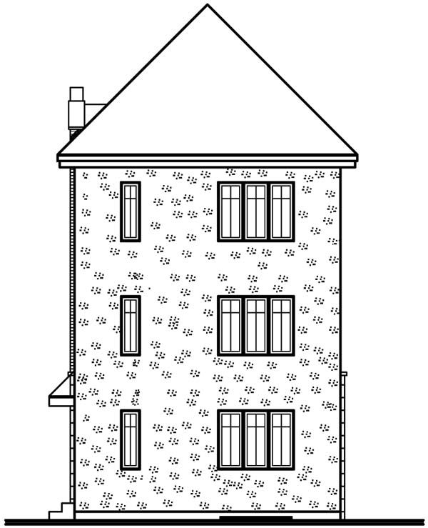

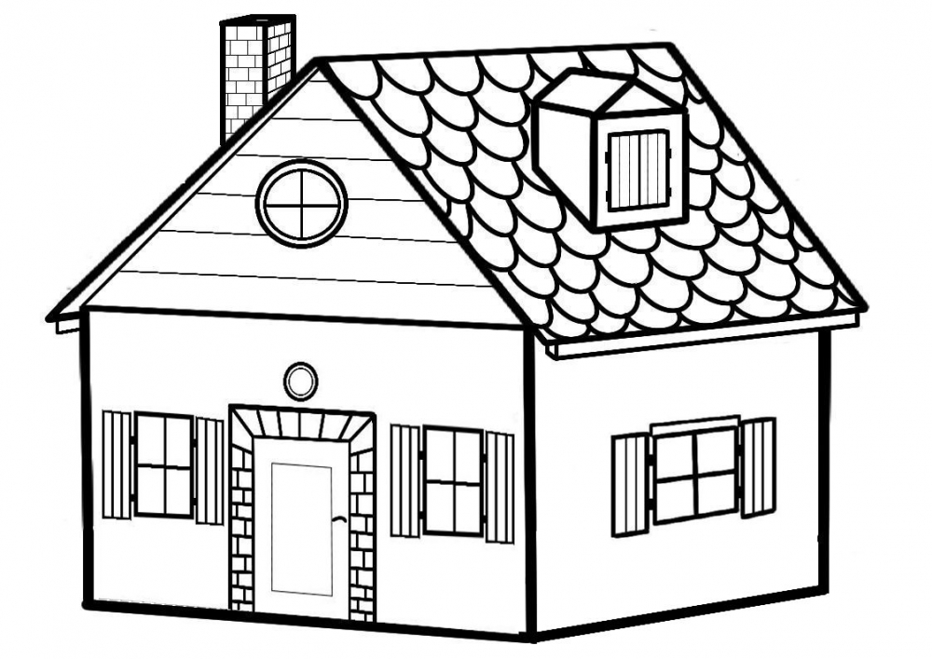

Нарисуй рядом с высоким домиком дерево, а рядом с низким – кустарник

5.Нарисуй слева от мишки флажок, справа от куклы мячик, между мишкой и куклой – ку­бик.



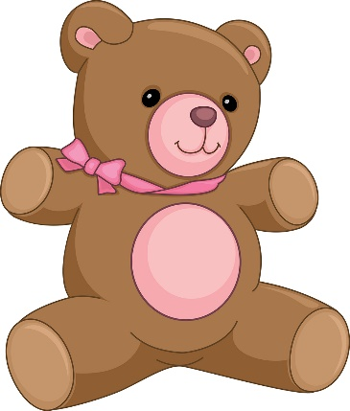 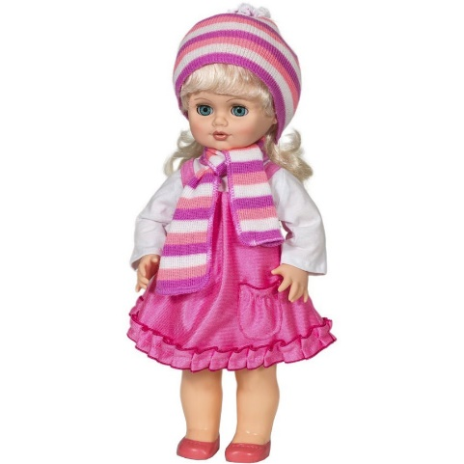

Раскрась птичку, которая на ветке карандашом синего цвета, которая над веткой, зеленого, которая под веткой, желтого



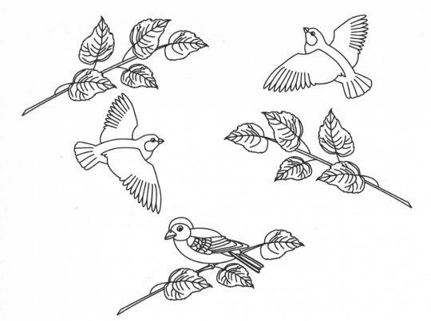

Рассмотри картинку. Раскрась высокое дерево карандашом желтого цвета, а низкое – синего



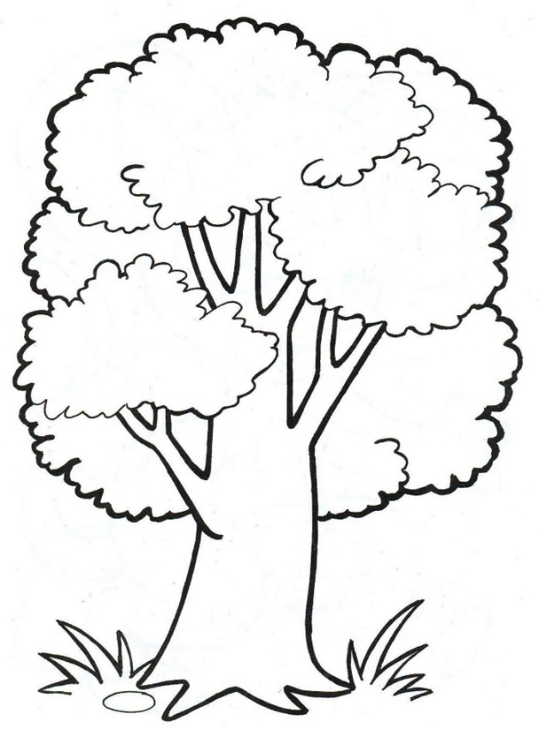

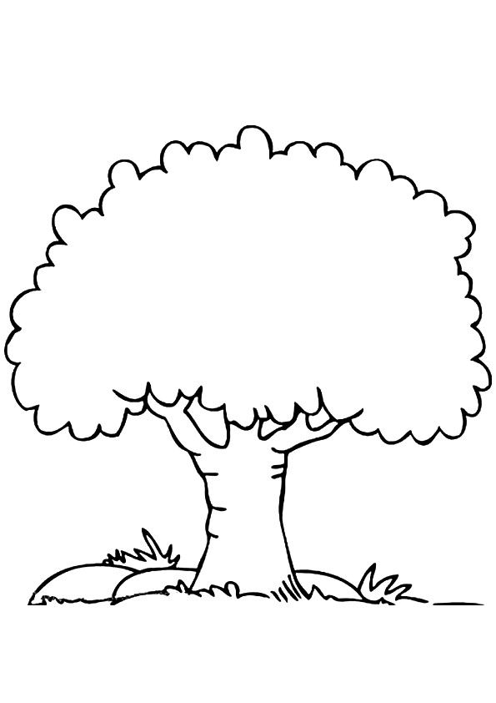

6.Раскрась игрушку, которая слева от пирамидки карандашом зеленого цвета, справа - красного



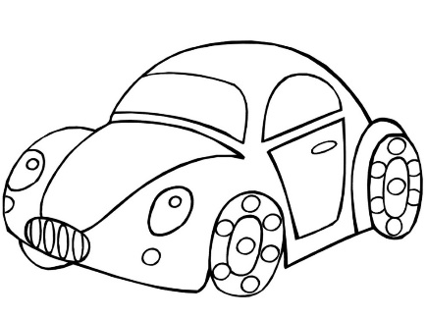 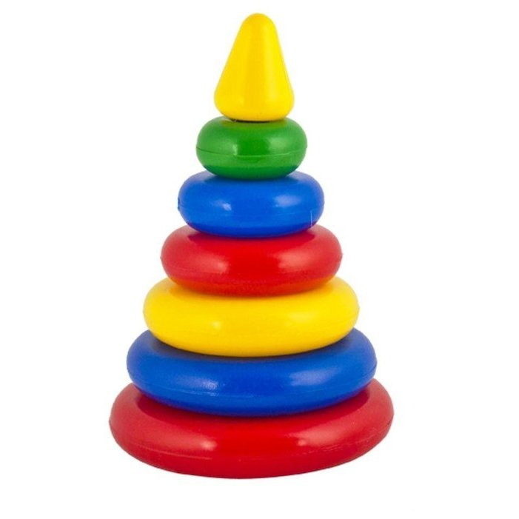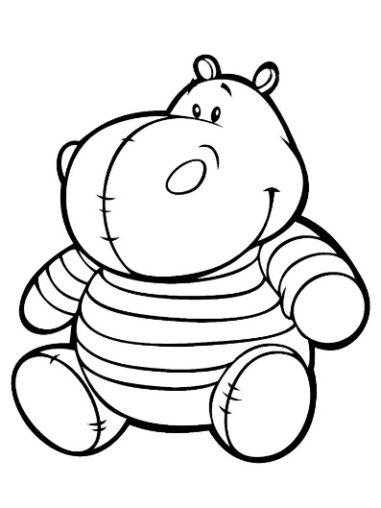

Рассмотри и раскрась картинку, которая находится в середине



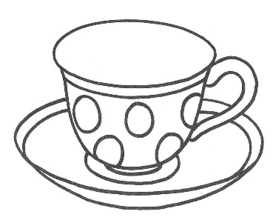 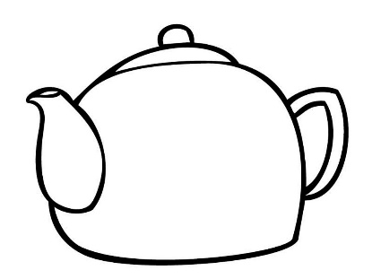 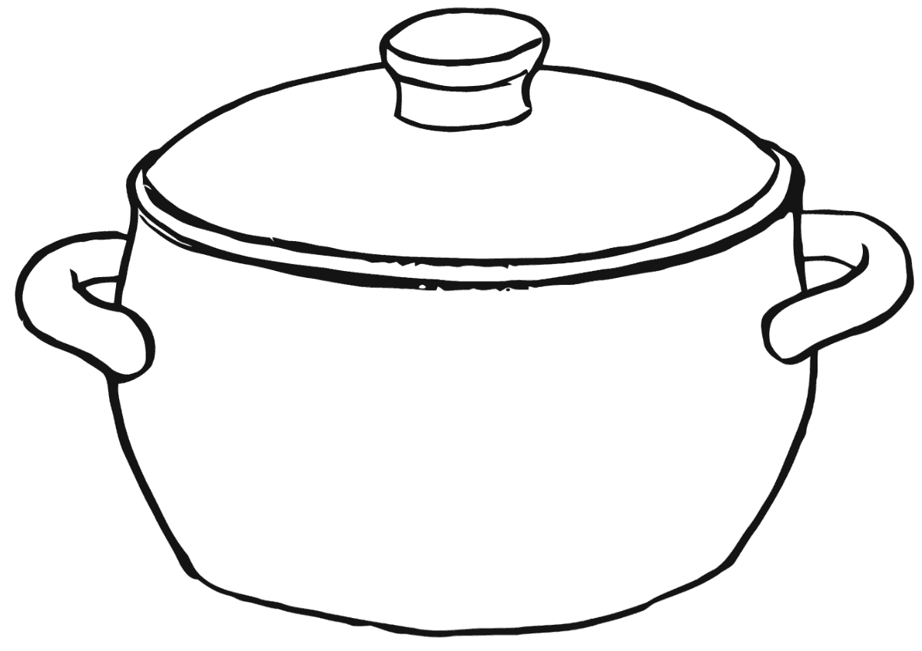

Раскрась картинку, кто вверху карандашом желтого цвета, а кто внизу – зеленого



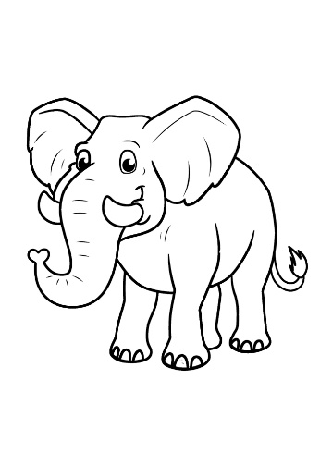  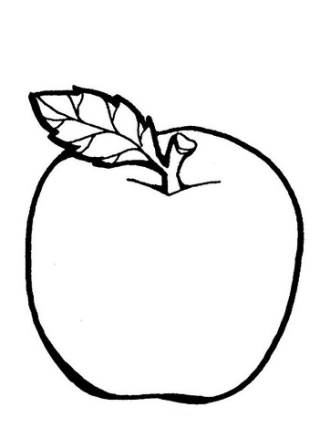

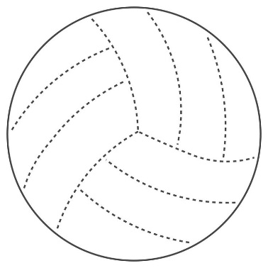 

Рассмотри и раскрась. Высокий забор карандашом синего цвета, а низкий – красного



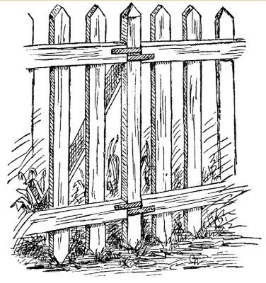

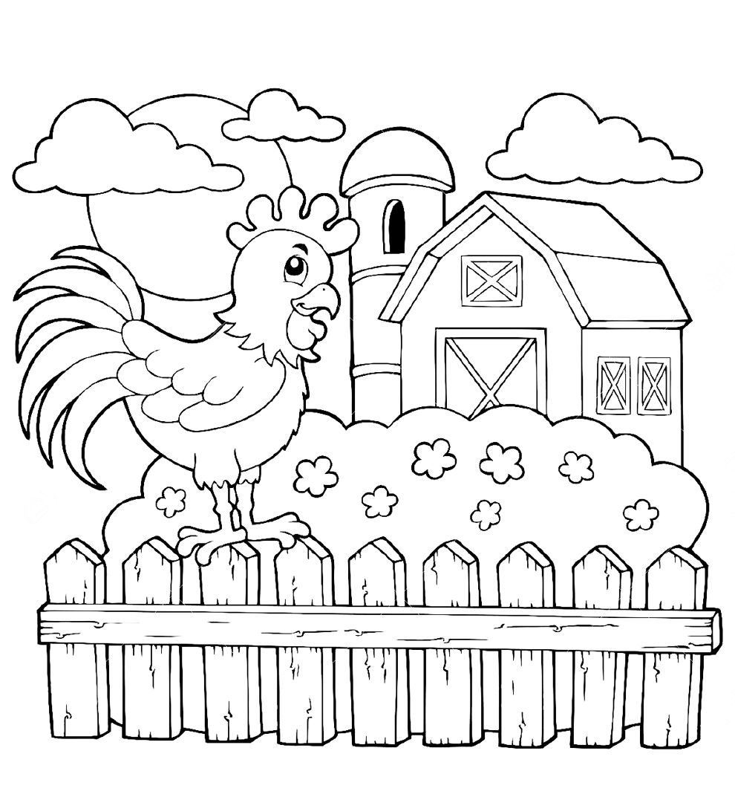

7-8. Покажи длинные кисточки, короткие.



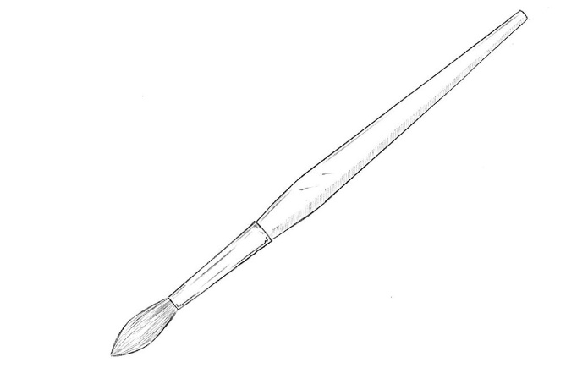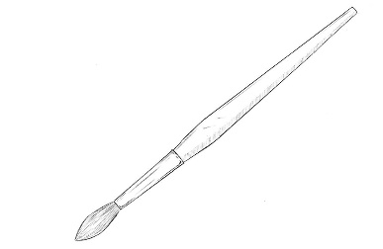 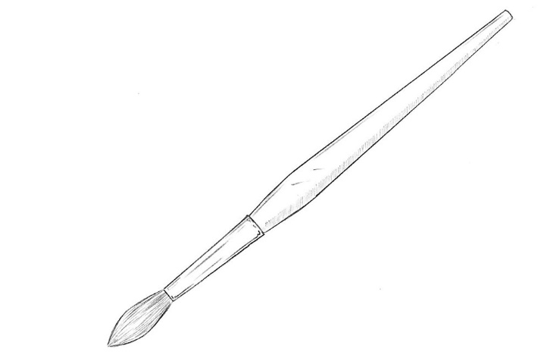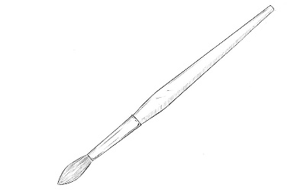



Длинные кисточки раскрась карандашом синего цвета, а короткие кисточки карандашом желтого цвета. Посчитай каких кисточек больше, а каких меньше.

Рассмотри картинки. Длинные скамейки раскрась карандашом красного цвета, а короткие скамейки карандашом зеленого цвета.



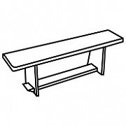  

Покажи самый длинный шарф и самый короткий



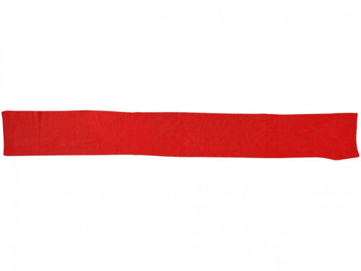 





Рассмотри и сравни рисунки по длине Раскрась змею, которая длинее, карандашом желтого цвета, а короче – зеленого



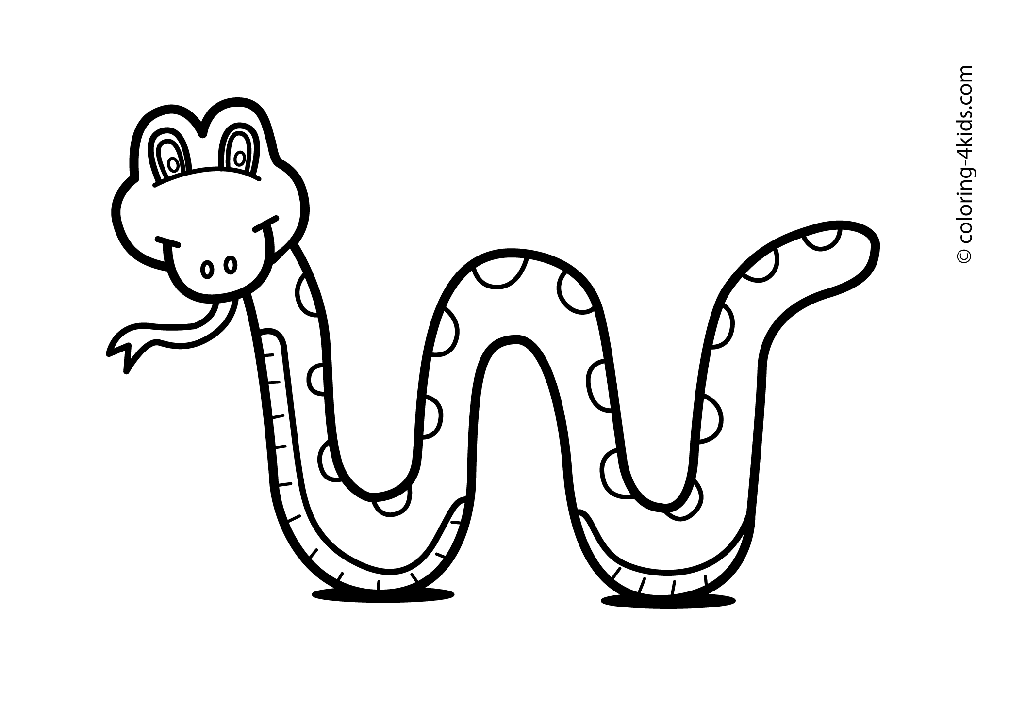

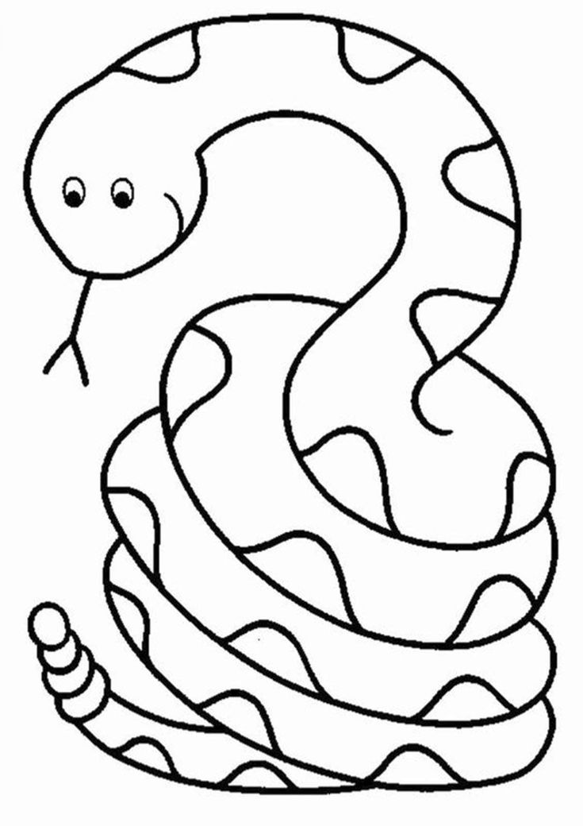

Покажи самый длинный карандаш и самый короткий





9.10 Рассмотрите картинку. Покажи какие геометрические фигуры, вы знаете?



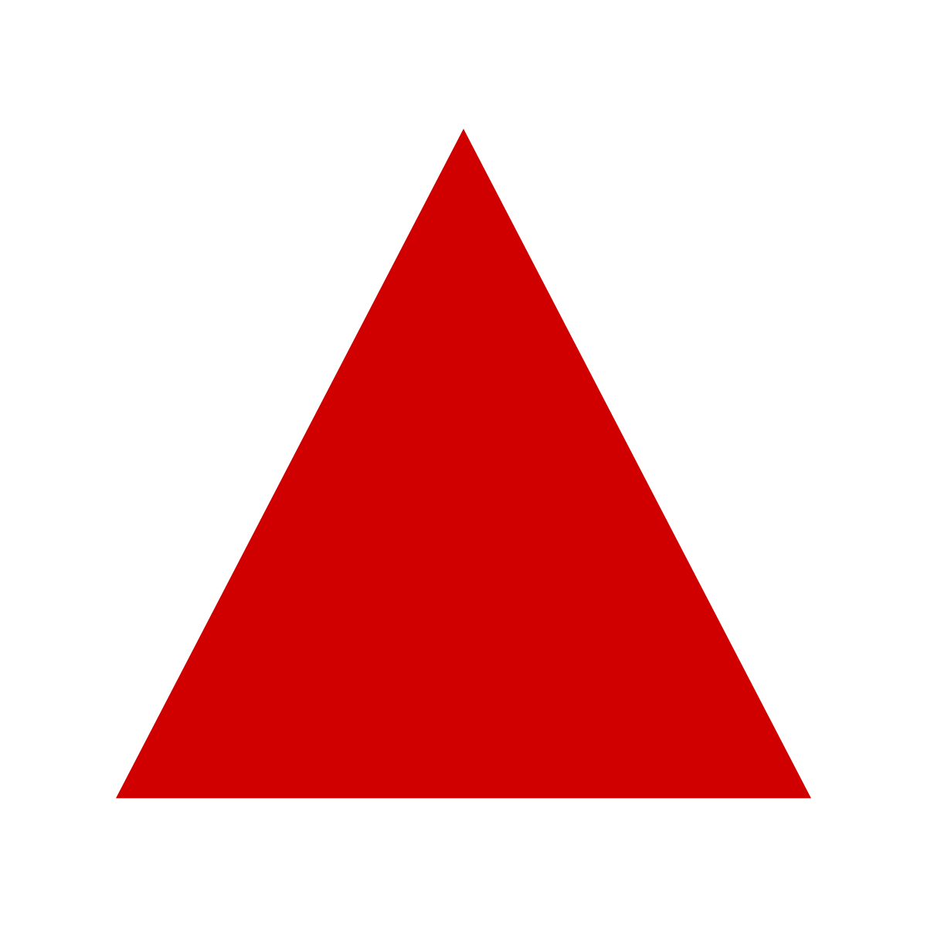 



Посмотри на геометрические фигуры. Найди треугольник и обведи его красным карандашом



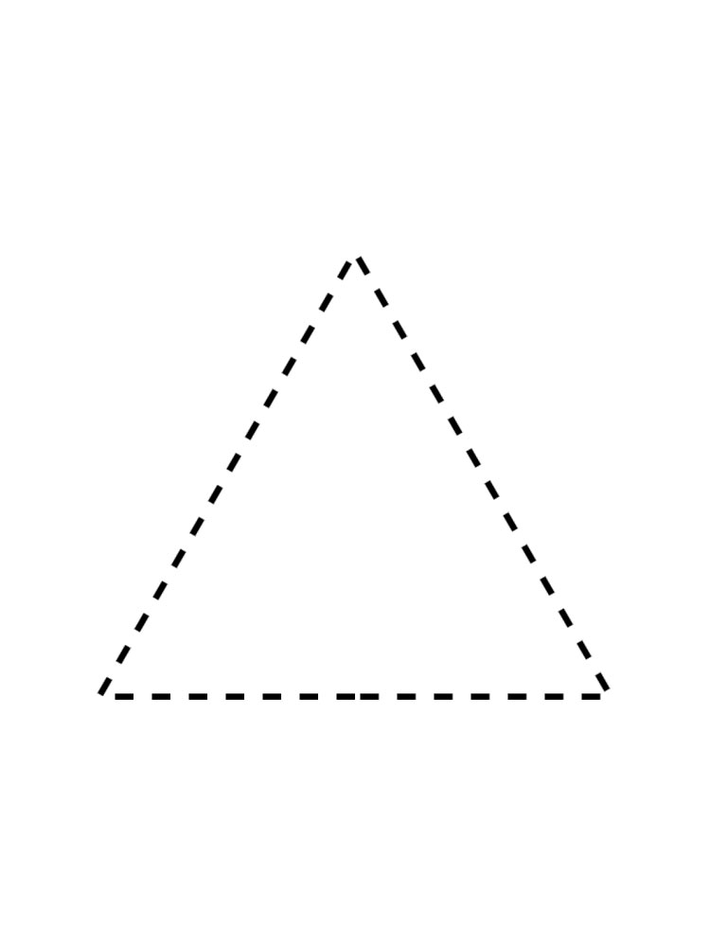 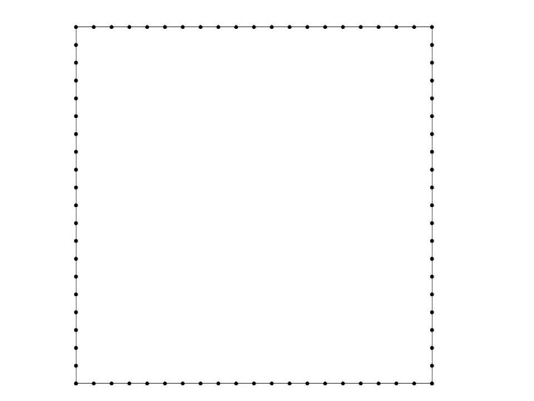

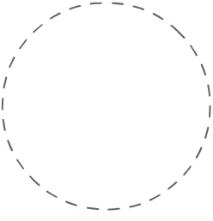

Раскрась все большие фигуры синим карандашом, а маленькие - желтым



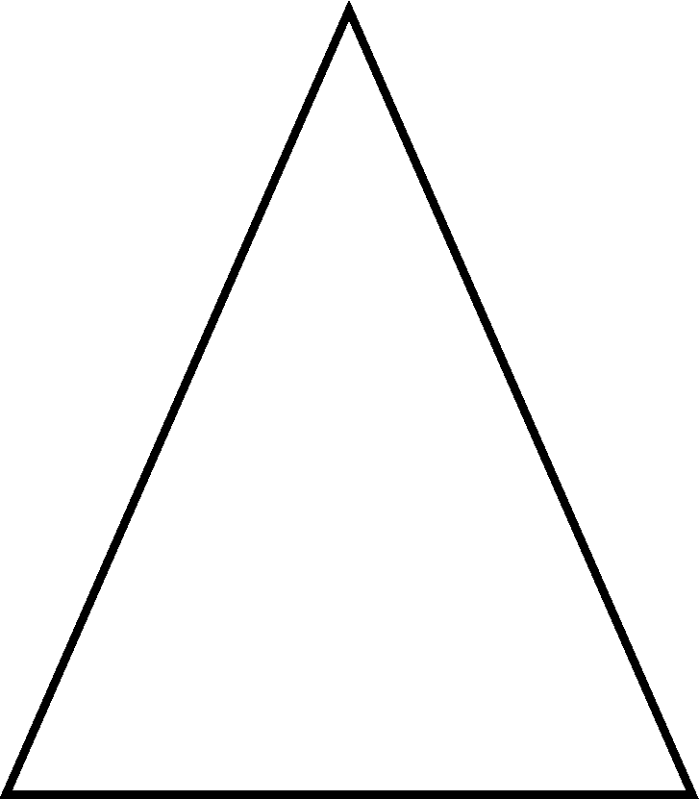 

  

 

Посчитай каких фигур больше, а каких меньше.

11-12. Какой ремень на картинке широкий? Обведи его



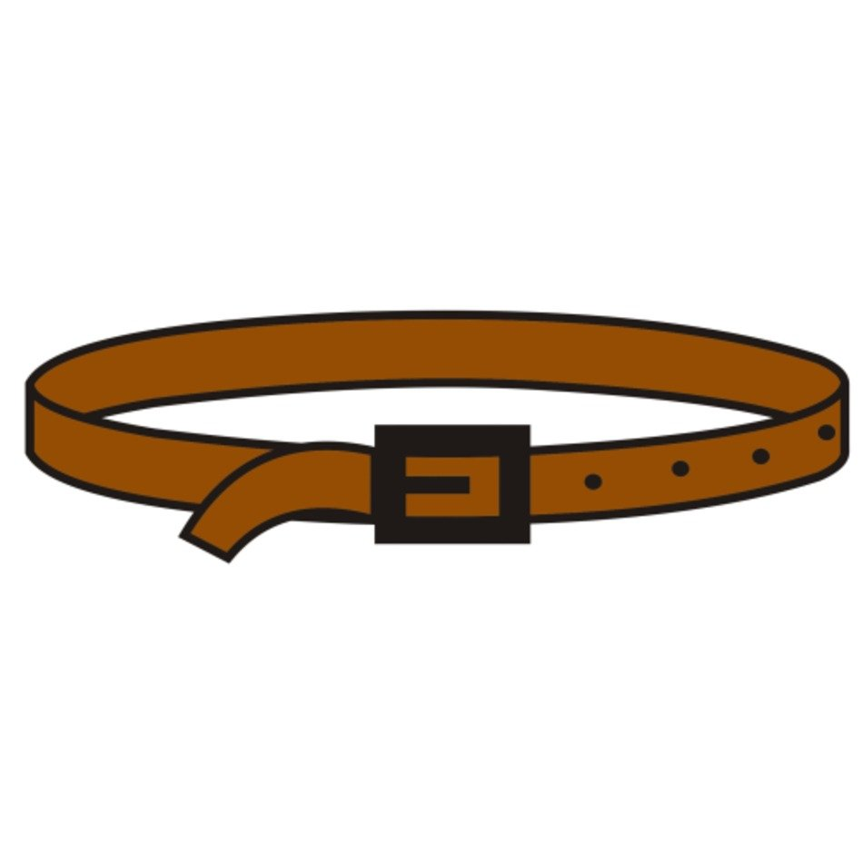



Раскрась все широкие ремни синим карандашом, а узкие – желтым



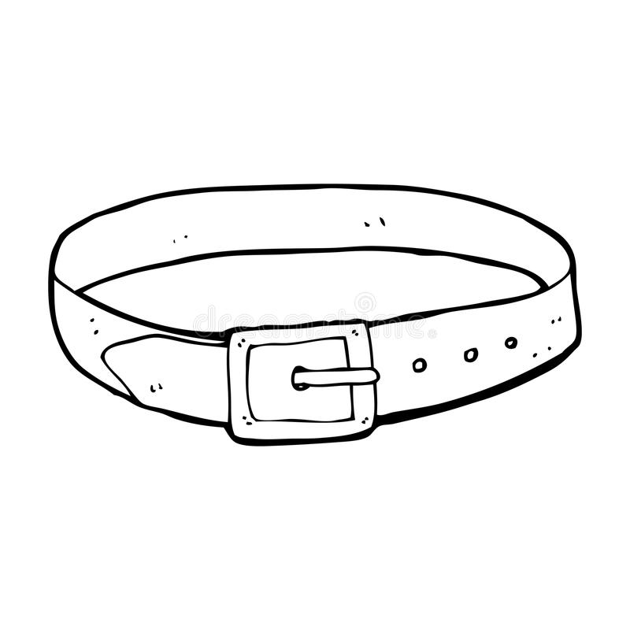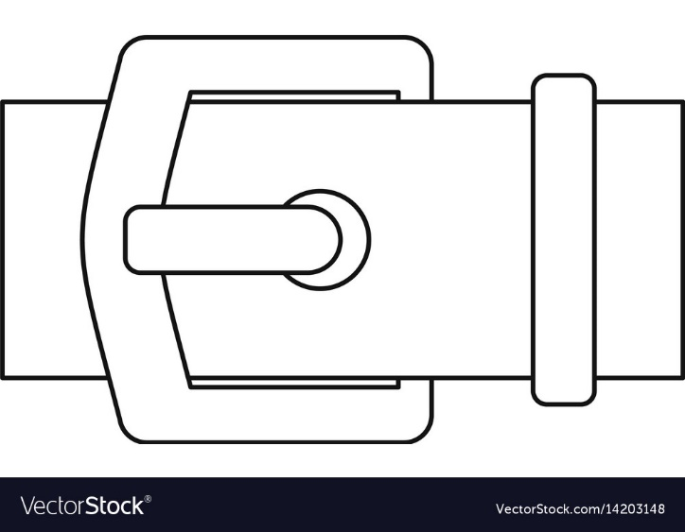

  

Каких ремней больше, а каких меньше.

Покажи узкие ленточки, широкие.



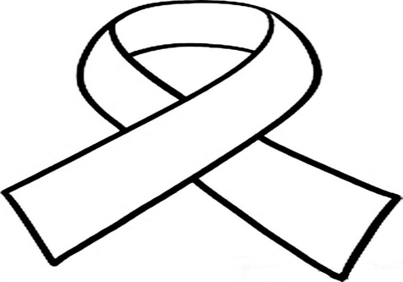 

 

 

Узкие ленточки раскрась карандашом желтого цвета, а широкие ленточки карандашом синего цвета. Посчитай каких ленточек больше, а каких меньше.



13. Рассмотрите картинку. Покажи какие геометрические фигуры, вы знаете?



 





Посмотри на геометрические фигуры. Найди прямоугольник и обведи его зеленым карандашом









Обведи все большие фигуры синим карандашом, а маленькие – желтым



 



 

Каких фигур больше, а каких меньше.

14. Рассмотрите внимательно матрешек, которые стоят по порядку. Выберите и покажите стрелкой матрёшку, которая стоит первой, последней



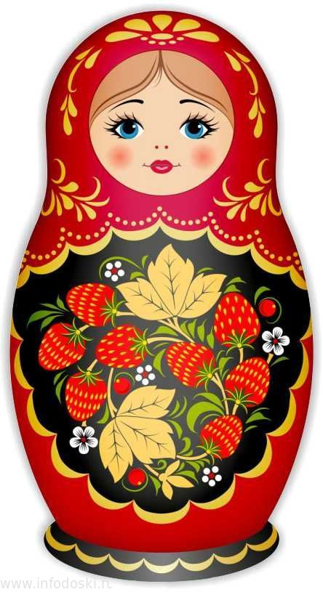  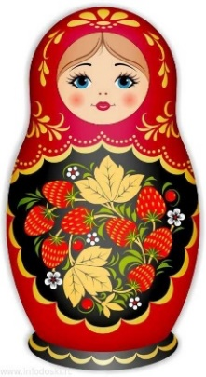 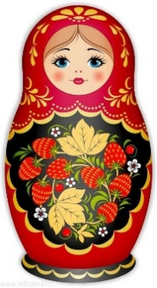 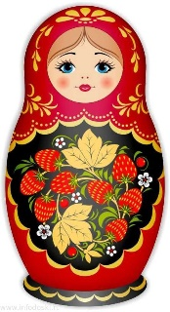

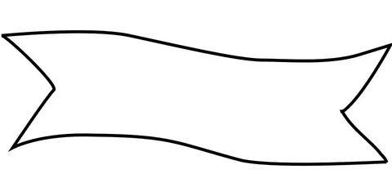 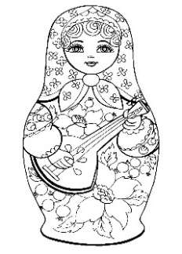 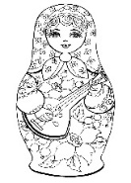 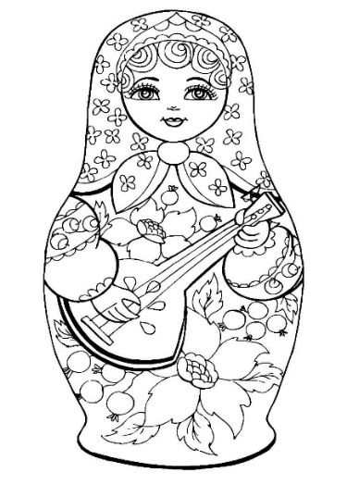 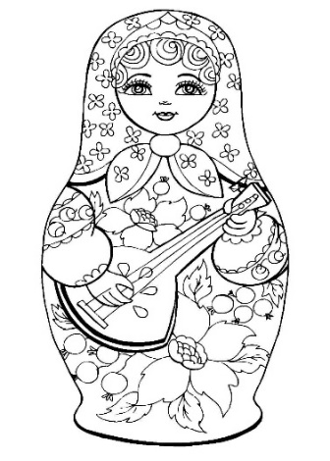

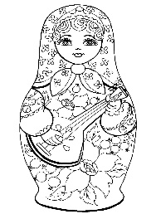

Раскрась матрешки карандашом красного цвета

Рассмотри героев сказки «Репка». Обрати внимания, кто за кем стоит, назови их



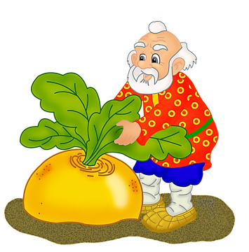 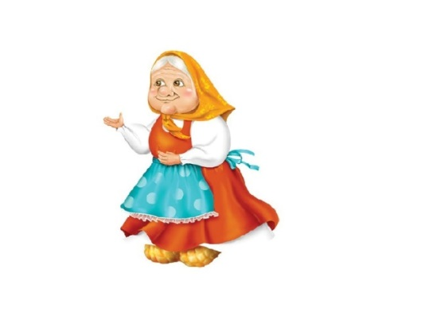 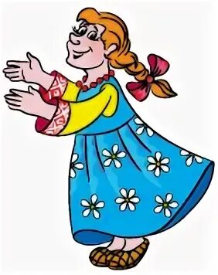 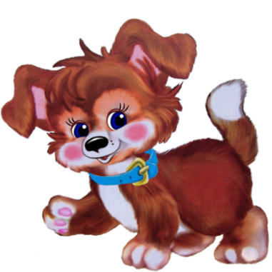 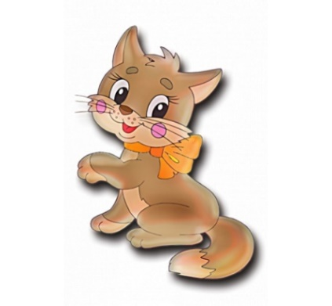 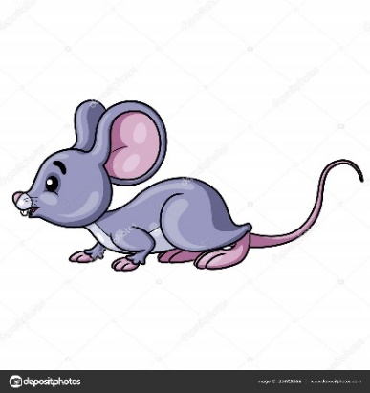

Раставь героев сказки по порядку. Раскрась героя, который стоит первым, карандашом зеленого цвета, вторым – красным, третим – синим, четвертым – черным, пятым – желтым, шестым – серым цветом



